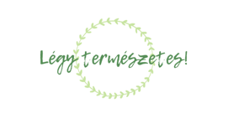

2023-1-HU01-KA210-SCH-000154584 számú
"Légy természetes!" - énerősítő élménypedagógiai projekt
Németország, Bayreuth, 2024. 10. 06-12.

2024. október 06-12 között bayreuth-i (Németország) központtal szerveztük meg és bonyolítottuk le a 023-1-HU01-KA210-SCH-000154584 számú "Légy természetes!" - énerősítő élménypedagógiai projekt harmadik, egyben záró workshop-ját, foglalkozássorozatát. A 7 (5+2) napos mobilitási program során ismét a dunaszerdahelyi és a szentendrei székhelyű együttműködő projektpartnerek találkoztak, diákok és kísérőtanáraik.
Mind a dunaszerdahelyi Magyar Tannyelvű Magán Szakközépiskolából, mind a szentendrei VSZC Petzelt József Technikum és Szakképző Iskolából 6-6 diák érkezett két-két kísérőtanárral.

A záró projekt-hét szakmai előzményei a következőképp foglalhatók össze:

- 2023. szeptember 5-én projekttalálkozó Szentendrén a dunaszerdahelyi együttműködő partner menedzsmentje, valamint a lebonyolításért felelős kollégák részvételével.
- 2023. október 02.-06. között: 1. természetművészeti projekttalálkozó Szentendrén dunaszerdahelyi és szentendrei diákok és pedagógusaik, oktatóik részvételével
- 2023 októbere és 2024 márciusa között mindkét intézményben minimum havi rendszerességű foglalkozások a projektben részt vevő diákok számára a természetművészet/ökopszichológia jegyében
- 2024. 02.25-27-én Csicsón projekttalálkozó a dunaszerdahelyi együttműködő partner menedzsmentjének szervezésében a dunaszerdahelyi és a szentendrei munkatársak részvételével.
- 2024. 04. 08-04. 12 között: 2. természetművészeti projekttalálkozó Csicsó-Bős-Dunaszerdahely településeken dunaszerdahelyi és szentendrei diákok és pedagógusaik, oktatóik részvételével

- 2024. 04. 23-27. között projekttalálkozó Bayreuth-ban a németországi együttműködő partner menedzsmentjének szervezésében a dunaszerdahelyi, szentendrei és bayreuth-i munkatársak részvételével.

A projekthét általános bemutatása

Mivel az időjárási körülmények az évszaknak megfelelőnek, tehát változékonynak ígérkeztek (és igazolódtak) a projekthét kültéri és beltéri tevékenységeit kellő rugalmassággal igyekeztünk megvalósítani. Ezzel együtt szerencsére a tervezett tartalmi elemeket sikerült maradéktalanul és eredményesen abszolválnunk.
Időgazdálkodás szempontjából a záró projekthét az eddiginél talán kissé feszítettebb tempóban zajlott, aminek magyarázata, hogy Bajorország a természeti szépségeken túl annyi történelmi-kulturális látnivalóval büszkélkedik, hogy ezeket vétek lett volna nem megtekinteni. A szó szoros értelmében vett „szabad időt” kurtábban mérhettük, de a mérleg másik serpenyőjébe valódi kuriózumokat helyezhettünk a szabadidős tevékenységek kategóriájában.

A projekthét ars poetica-ja és tematikája folytatólagosan részben művészeti, részben ökológiai jellegű volt: az ember-természet összetartozás megerősítése, komfortosabb megélése valamint a fiatalok fenntarthatósági attitűdjének támogatása élménypedagógiai és kreatív eszközökkel.

A mentálhigiéniai lazító gyakorlatokat sem mellőztük, hiszen a diákok korábbi beszámolói során meggyőződtük ezek relevanciájáról. Alapvetésként tekintünk arra, hogy a pozitív, nyugalmi énállapot ideális kiindulási lelki-állapot minden alkotó tevékenység így a természetművészet számára is.

Megfigyeléseink és a fiatalok visszajelzései alapján szakmai célkitűzéseink megvalósultak. Fáradtan, de jó hangulatban és a projekthét eltervezett gondolai íve mentén haladva zártuk a hetet és egyben magát a projektet.

A munkafolyamatokat ez alkalommal is fényképezőgéppel hűen dokumentálta Zólya Andrea munkatársnőnk.

A projekthét során felhasznált ökopszichológiai gyakorlatok túlnyomó része Andy Mcgeeny szakirodalmi összefoglalójából származik! (With Nature in Mind)

A projekthét részletes bemutatása

Az alábbiakban célszerűnek találjuk, ha napi szintre bontva számolunk be az eseményekről, fotókkal is illusztrálva azokat.
Október 6-án és 12-én az oda -és a visszaúttal telt el a napunk, melyhez iskolabuszunkat (Szentendre-Dunaszerdahely között) majd egy bérelt buszt (Dunaszerdahely – Bayreuth között)
vettünk igénybe. A bérelt busz, sofőrjével végig Bayreuth-ban tartózkodott, így a város környéki történelmi-kulturális-természeti látványosságok látogatása sokkal gyorsabban, kényelmesebben volt megoldható. Október 6-án, az esti órákban érkeztünk szálláshelyünkre a bayreuth-i „Jugendenherberge” elnevezésű diákszállóra, ahol a minden igényt kielégítő, ízletes és egészséges vacsora elfogyasztását követően a diákok elfoglalhatták szobáikat és berendezkedhettek. Reggelinket és vacsoránkat egész héten a diákszállón igényeltük, az ebédeket pedig fakultatív módon oldottuk meg napközben.

- projektnap: 2024. október 07. hétfő
A hétfői projektnapot a CEREDU kreatív, kerámiafestő műhelyében töltöttük, ahol a műhely üzemeltetői és vezetői Blanka és Daniel Barth bemutatták nekünk a vállalkozásukat. A modern, környezetbarát alapanyagokkal és technológiával dolgozó környezetben először az anyag-formázás alapjaival ismerkedtünk meg. Őszi motívumokkal dolgoztunk, célunk 1-1 közösen, csapatmunkával elkészített dekorációs elem, festett agyaglevelekből álló mobil, szélcsengő létrehozása volt.
A délelőtti alkotómunkát Bayreuth patinás éttermében (Oscar) koronáztuk meg egy tradícionális bajor ebéddel.
A délutáni időszakot arra szenteltük, hogy a diákok szerezzenek némi helyismeretet, ennek érdekében Blanka összeállított egy játékos „városi kincskereső” feladatlapot, ahol a Belváros legfontosabb nevezetességeit, érdekességeit kellett megtalálniuk, felfedezniük a fiataloknak.
Bár az időjárás aznap délután nem kényeztetett bennünket, a szemerkélő eső nem tudta felülírni a diákok lelkesedését.

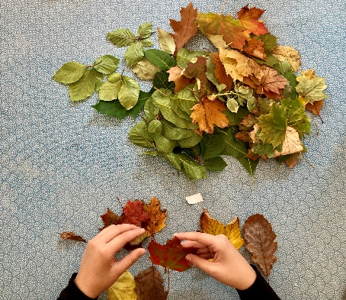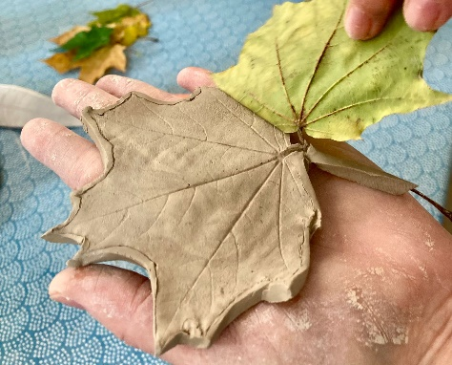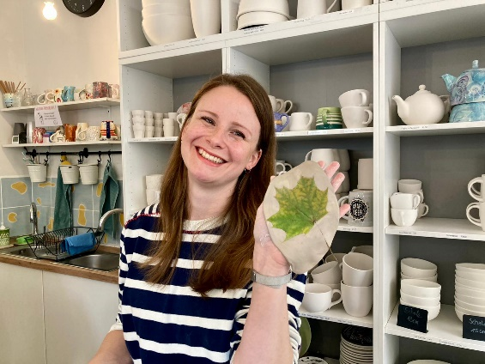

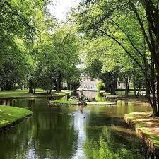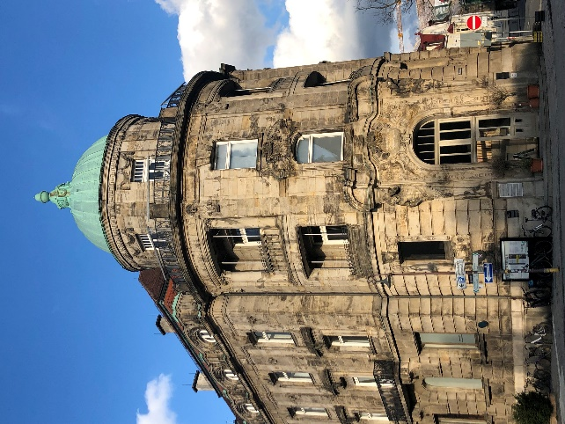

- projektnap: 2024. október 08. kedd
A keddi napot teljes egészében igyekeztünk a természetben tölteni. A nevezetes Festspielhaus (Új Operaház) megtekintését követően rövid kirándulást tettünk a környező kiserdőben, ahol egy stílusos kilátó volt túránk végcélja. A kilátóból megcsodálhattuk Bayreuth környékét és magát a várost is madárperspektívából. Séta közben felfedeztünk egy csöndes és hangulatos tisztást, ahol a sétát követően megpihentünk és egy rövid ráhangolódó, mindfullness-gyakorlatot követően a környezetünkben fellelhető természetes alapanyagok, levelek, faágak, termések felhasználásával, az előző nap művészeti tematikájára hangolódva, kiscsoportokban alkothattunk függő díszeket ill. ízlés szerint bármit - ezzel is kiemelve a természet meglévő szépségét, harmóniáját.
Bayreuth leghíresebb döner-ét kóstoltuk meg ebédre, majd a délutánt a város környékén, Wilhelmina őrgrófné és az uralkodó család egykori nyári rezidenciájának, az Eremitázs-nak a felkeresésével töltöttük. Diákjaink őszinte csodálattal adóztak az épület és a park barokk pompájának.

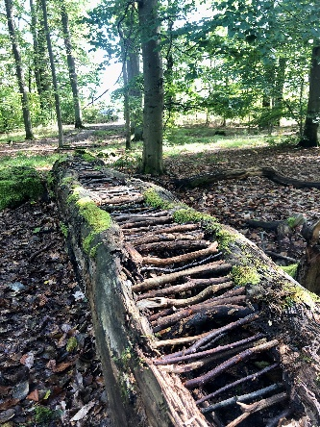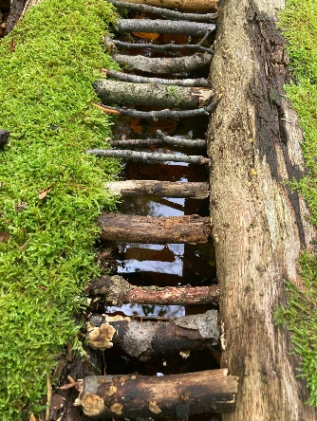

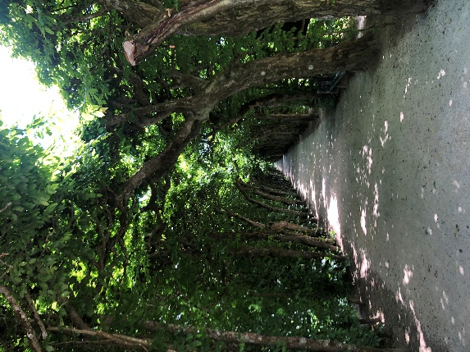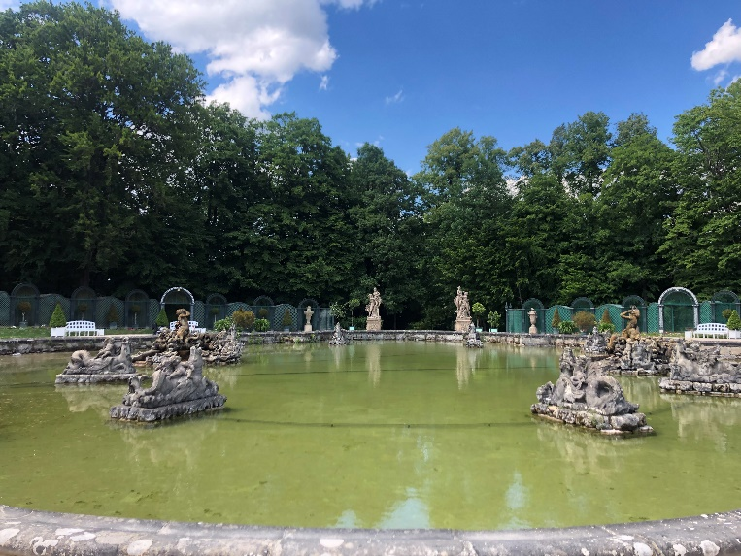

- projektnap: 2024. október 09. szerda:
A szerdai napot tematikusan két részre osztottuk: a délelőtt során a hétfőn megmintázott agyagleveleket festettük ki különböző kerámiafestési technikákat alkalmazva, megtanulva. A délután során pedig fakultatív jelleggel, az önként jelentkező érdeklődőket a bayreuth-i botanikuskertbe kalauzoltuk el, ahol spontán természetművészeti alkotásra is adódott lehetőség. Azok, akik inkább a városban töltötték a délutánt tovább ismerkedhettek Bayreuth látványosságaival vagy éppen rejtett kincseivel.

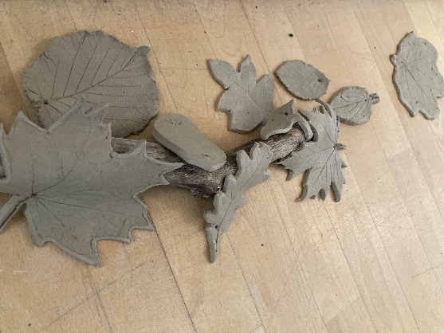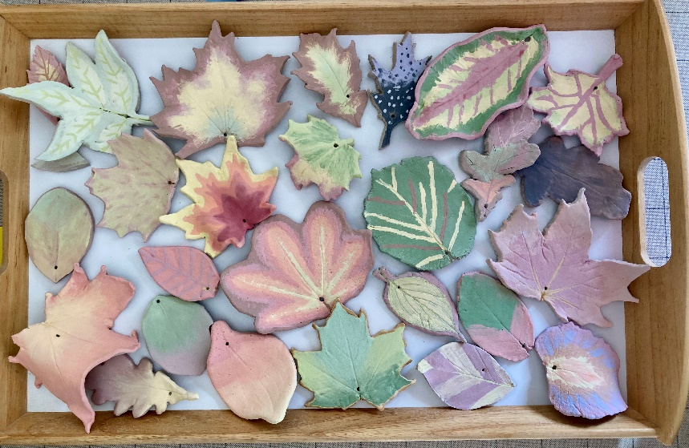

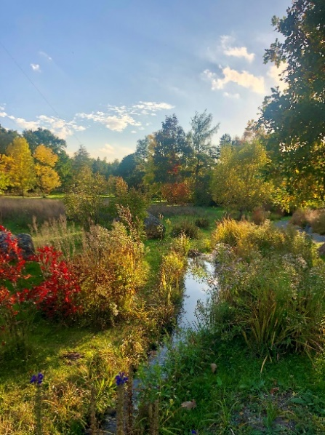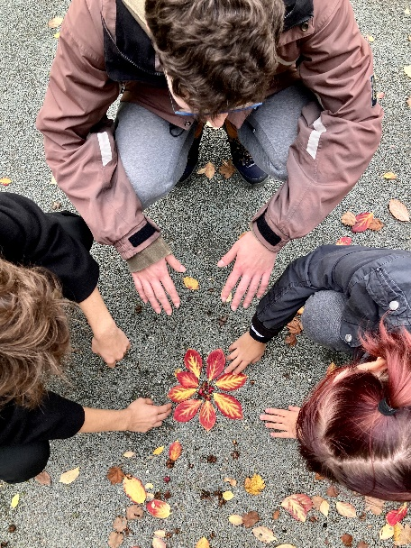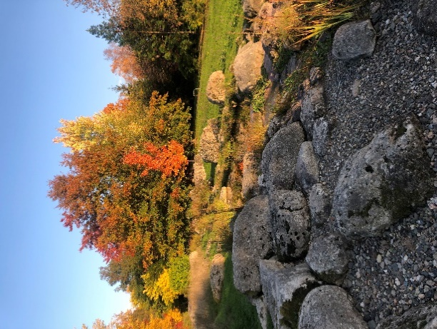

- projektnap: 2024. október 10. csütörtök
Erre a napra németországi projektpartnereink kulturális kirándulást szerveztek, melynek keretében Bamberg város (melynek történelmi Belvárosa az Unesco Világörökség részét képezi) látványosságait volt alkalmunk megtekinteni és némileg megismerni.
A Belváros egyik patinás éttermében elköltött ízletes ebéd után folytattuk utunkat tovább, Sanspareil romantikus parkja felé, mely szintén az egykori bayreuth-i uralkodó elit kikapcsolódását szolgálta, erdei útjaival, sziklaszínházával.
Megfigyeléseink és a diákok beszámolói alapján ennek a napnak és az egyedülálló látványosságoknak az emléke még sokáig élni fog az egész társaságban.
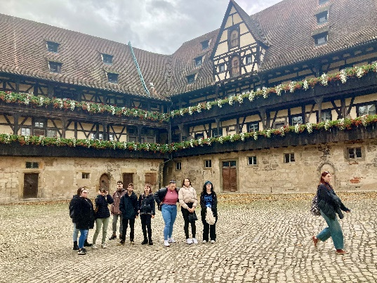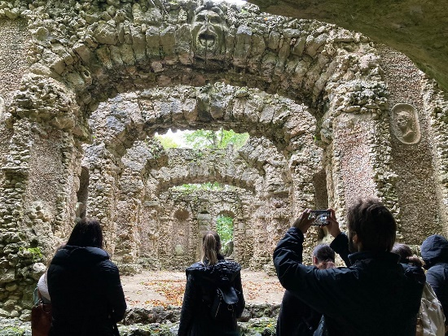

- projektnap: 2024. október 11. péntek
Projektzáró napunkon egy délelőtti beltéri foglalkozásra volt még alkalom, ahol Blanka az ún. intuitív kerámiafestési technikát tanította meg a diákoknak. Ez az irányított, de mégis bizonyos mértékig szabad technika lehetőséget kínál arra, hogy a résztvevőkben összegyűlt élmények a kreatív önkifejezés mentén megtestesülhessenek a kerámiákban, a létrejött alkotásokban.
Az Erasmus-oklevelek kiosztását és a projekthét értékelését követően ebédünket a L’Osteria nevű, jól ismert helyi étteremben fogyasztottuk el, ahol mindannyian tobzódhattunk az olasz ízvilágban.
Nem telhetett el a hét anélkül, hogy a világhírű bayreuth-i Operaház (Opernhaus – Régi Operaház) belső terében és a nemrégiben megnyitott Operamúzeumban látogatást tegyünk. A sűrű program miatt erre csak az utolsó délután tudtunk sort keríteni, de azt hiszem a látvány, az élmények méltó módon koronázták meg az egész hetet.
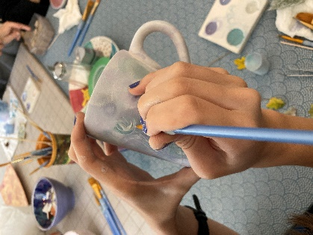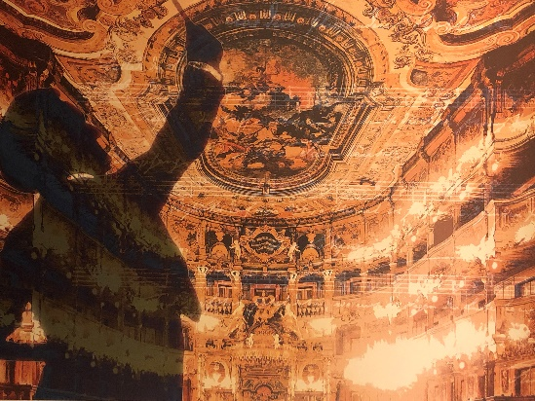

A szervezők általános benyomásai, reflexiók a projekthétre vonatkozóan:

Korábbi tapasztalataink megszilárdultak a tekintetben, miszerint nem nehéz a fiatalokat mobilizálni a tantermi környezeten kívüli, természeti közegben tartható foglalkozások irányába. Ugyanakkor a németországi projekthét során vitathatatlanul a műtermi alkotás élménye és a történelmi-kulturális látványosságok „pozitív sokk”-ja dominált az ökopszichológiai-mentálhigiéniai nyereség valamint a közvetlen fenntarthatósági ismeretek és törekvések elsajátítása/megszilárdítása fölött.
Természetesen, mindez nem csökkenti, sőt gazdagítja, remekül kiegészíti eredeti elképzelésünket, melynek célja a fiatalok kikapcsolódási, feltöltődési, ezáltal spontán tanulási lehetőségeinek szélesítése.
Mindezen tapasztalataink alapján igazolva látjuk, hogy az ökopszichológiai-természetművészeti és művészeti élménypedagógiai foglalkozások a személyiség belső mozgatórugóit működésbe hozva olyan énerősítő folyamatokat képesek indukálni, melyek az intézményes oktatás-nevelés területén a tudásközvetítés folyamata során sem elhanyagolhatóak.

Diákjaink, saját szavai, reflexiói a bayreuth.-i projekttalálkozót illetően:

„Én nagyon élveztem Németországban lenni. Nagyon tetszett az agyagozás és a kerámia festés. A szálláson a reggeli jó volt, ebédre mindig máshol voltunk és vacsora meg megint a szálláson volt. Úgy érzem, a szabadidő kevés volt és ezért nem tudtuk jobban kiélvezni a várost.”

„Nagyon tartalmas hét volt. Nagyon tetszett az agyagozás és a természetben való alkotás. A kerámia festést nagyon élveztem. A programok is jók voltak csak elég sűrűek. Nem volt rossz a szállás, de a szomszéd szobában nagyon hangosak voltak. Jól éreztem magam, de nagyon elfáradtam.”

„A programok tetszetek, főleg a kerámiázás és városnézés. A társaság is jó volt új barátokat is szereztem. A hét összeségében nagyon tetszett, de kicsit lehetett volna több szabad időnk…”

„A legjobban a kedd delután és a csütörtök délelőtt tetszett. Kedd délután: a kastélykertben sétálgattunk és gyönyörű szép volt számomra hosszasan el is beszelgettünk ott Vandával. Csütörtök délelott Bambergben voltunk, számomra nagyon szép város volt, régies mégis nagyon jó állapotban volt. Ott bementunk a templomba, ami belülről gyönyörűen volt diszítve. Majd a rózsakertbe, ami ha szezonban jövünk fix káprázatos. Amúgy a mai opera is számomra varázslatos volt!. Élveztem ezt az 1 hetet új barátaim lettek es jah jól éreztem magam.”

„Számomra kiváló élmény volt ez az egy hét. Sok új impulzust kaptam ez idő alatt, és pont egy lelkileg rosszabb időszakomból sikerült kicsit kiszakadnom. Az ételek nem voltak a legjobbak, de mindig találtunk valamit, ami ízlett, igy nem maradtunk éhen egyszer sem. A programok nagyon tetszettek, gyönyörű régebbi stílusú épületeket láthattunk, személyes kedvencem az Eremitage volt. Csodálatos kertje, kialakítása és vízi látványosságai egyből a szívemhez szóltak. A szökőkútnál töltött idő alatt, eléggé elmélyült a beszélgetésünk volt egyik barátnőmmel, így még inkább a szívembe lopta magát a hely.”

„Személy szerint a németországi út nekem szuper volt a sok lehetőséggel együtt. Imádtam minden egyes napot, bár voltak nálam is felhős pillanatok. Imádtam csodálni a természetet és a régi építményeket, egy elnyomott érzelmet keltettek fel bennem, hogy őszinte legyek. Jó volt a műhelyben is, bár leginkább a szabadban lévő feladatok keltették fel a figyelmemet, illetve a festés. A pénteki (mai) festés, illetve az operaház az első helyen álló kedvenc napon, szerintem utolsó napnak tökéletes és élménnyel dús volt ez a nap. A második helyen a kedd állna, a csodás palota és a kert körülötte. Imádom a szép régi építményeket és főleg, amikor a szemem előtt testesülnek meg. A harmadik helyen álló kedvenc napom a csütörtök lenne, Bamberg szerintem csodás volt és gyönyörű, a hatalmas templom volt a kedvencem.(láttam arról is képeket, amikor utána néztem Bayreuth illetve Bamberg után) Imádom a hatalmas építményeket a 18. Illetve 17. századból, elkápráztatóak. Na és kedden a szökőkút is elbűvölő volt, rengeteg képet csinált Dávid, illetve én. Az étel is ízlet, és tetszik Németország tisztasága és rendezettsége ha tehetném én vissza jönnek még egyszer a jövőben. Ezt gondolom erről a csodás egy hétről "röviden,tömören".”

„Nekem a Németországos Erasmus program nagyon tetszett. Élveztem minden napját. Amikor jöttünk a szállásra is, mert minden perc egy boldogság volt nekem. A templomok a várak nagyon lenyügözőek voltak, tetszettek, imádtam mert igen is régiek voltak és gyönyörű szépen fenmaradtak. Ami kevésbé, az is nagyon, de nagyon érdekes és csodás volt. Amikor keresni kellett hétfőn szobrokat, neveket az esőben az nem nagyon tetszett nekem. Gyönyörű volt a látvány csodálatos voltak az épületek és az utcák /városok, mert tiszta rendezett volt. Mégjobban jó volt hogy az én szerelmem is (Helga) velem volt, mert mindig feldobta a mindennapokat, élvezetes volt és nem unatoztam egy percig sem. Jók voltak a ételek a városokban/szálláson, és a szállás is, a kabin jó volt csak szekrény nem volt, de a nékül is jó volt és kényelmes, köszönöm a 2 Andreának hogy bevettek a csapatba és elhoztak minket remélem még sok-sok helyre elmegyünk még, mert játékos kihívásos ötletes a minden napok akár hová is megyünk. A szüleim is örülnek, hogy teljes mértékben vigyáztak rám mindig és oda figyeltek ránk.”
„Hát az 1. két nap fárasztó volt, de a 3. naptól már úgy voltam vele, hogy hozzászoktam és hogy nagyon jó és élménydús volt. Sokmindent láttam és tanulmányoztam és nagyon élveztem a fotózást. Az számomra mindig is egy nagy élmény volt és gondolkoztam rajta, hogy elmegyek fotósnak, de meggondoltam magam. Nagyon tetszett nekem, mind a két város elképesztő látványosságot nyújt számunkra és más számára is. A kedvenc épület, ahol voltunk, az a Kaiserdom volt Bambergben, azt imádtam és nemcsak kívülről, hanem belülről is elképesztő gyönyörű. A tájat is nagyon imádom, minden olyan csodás és rendezett, friss a levegő, boldogak az emberek és lehet látni hogy minden rendjén halad. Kedden, amikor kicsit túráztunk az erdőben, az engem felfrissített így arra a napra, meg persze a hét többi napjára. A gyaloglások engem kicsit kifárasztottak, de nem voltak vészesek szerencsére. Az időjárás is viszonylag kedvező volt, úgyhogy valószínűleg pont jókor jöttünk Németországba. Összességében élveztem és örülök, hogy új élményben gazdálkodhatok, mert én már sok helyen voltam, de Németországban soha és nagyon megszerettem.”
A beszámolót készítette: Nánási Andrea, a „Légy természetes!” élménypedagógiai projekt szakmai vezetője, környezetvédelmi szakpszichológus. A fotódokumentáció Zólya Andrea Csilla munkája.

Szentendre, 2024. október 18.

